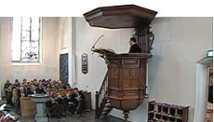
zo 31 jan 2021 om 08:45 uur

Dominee: ………………….………………….

We zingen: We lezen uit de bijbel:
…………………………………………………
…………………………………………………
…………………………………………………Tekst:
……………………………………………………………………………………………………
Ps: …………………………….
Wk:………………….…………
Ps:……………………………..
Wkp:.………………………….
Welke lied/psalm vind je het mooist?..................................

Thema van de preek:

VRAAG NA DE PREEK:
Kun je een voorbeeld geven van een gesloten mens die open gemaakt is door Jezus? ……………………………………………………………………………………………………………………………………………………………………………………………………………………………………………………………………………………………………
Hier wil ik voor bidden:
Hier wil ik God voor danken:

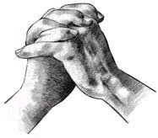
 | 1 | 2 | 3 | 4 | 5
A | a | b | c | d | e
B | f | g | h | i | j
C | k | l | m | n | o
D | p | q | r | s | t
E | u | v | w | x | z
Kraak de code

Ontcijfer de puzzel met behulp van het rooster hiernaast (dus A1=a, A5=e, enz.)

__ __ __ __ __ __ __ __ __ __ __ __ __ __ __ __ __ __ __ __ __ __ __ B5 A5 E5 E1 D4 C5 D1 A5 C4 D5 C5 C4 E5 A5 C5 D3 A5 C4 E5 C5 A4 A1 D5
__ __ __ __ __ __ __ __ __ __ __ __ __ __ __ __ __ __ __ __ E3 B4 B5 C1 E1 C4 C4 A5 C4 B3 C5 D3 A5 C4 E3 A1 D5 B3 B4 B5
__ __ __ __ __ __ __ __ __ __ __ __ __ __ __ __ C5 C4 D4 D5 A5 E5 A5 B2 B2 A5 C4 B3 A5 A5 B1 D5
We hebben vanmorgen ook gelezen uit Jesaja 35. Welke wonderen, die Jezus heeft gedaan, worden hierin genoemd?
…………………………………………………………………………………………………………………… ……………………………………………………………………………………………………… ……………………………………………………………………………………………………………………

Jezus heeft ook andere wonderen gedaan tijdens zijn leven hier op aarde, schrijf er nog eens een paar op? …………………………………………………………………………………………………………………………………………………………………………………………………………………………………………………………………………

Zie je nu ook nog wonderen om je heen? Noem er eens een paar? …………………………………………………………………………………………………………………………………………………………………………………………………………………………………………………………………………

Wij kunnen ook ‘wonderen doen’ door lief te zijn voor elkaar en elkaar te helpen. Wie zou jij kunnen helpen en waarmee?
……………………………………………………………………………………………………………………………………
……………………………………………………………………………………………………………………………………

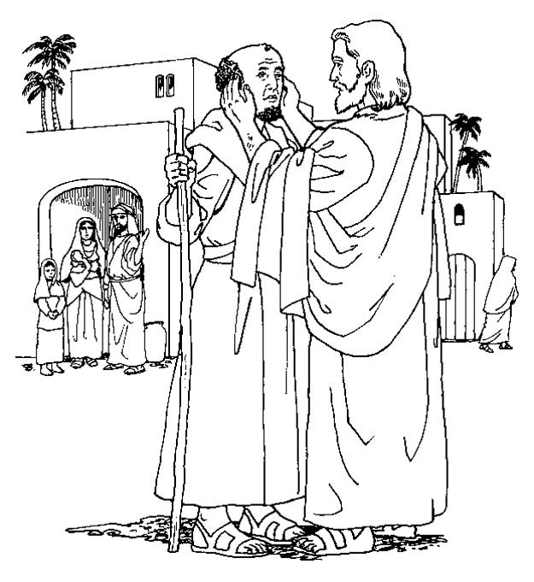
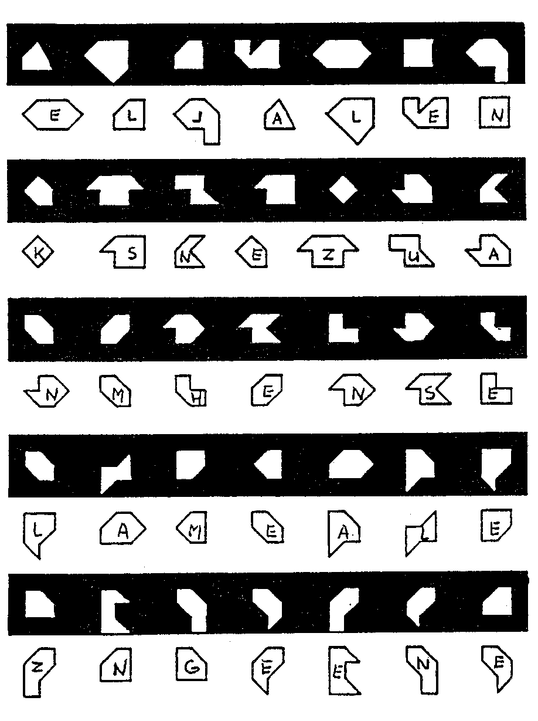

PUZZEL:
Onder iedere balk staan 7 stukjes die precies in de gaten passen. In ieder stukje staat een letter. Als je alle letters gevonden hebt, krijg je een zinnetje van 6 woorden.
Schrijf dat zinnetje hieronder:

……………………………………………………………………………………………………………………

En Jezus zei tegen hem: Effatha !

